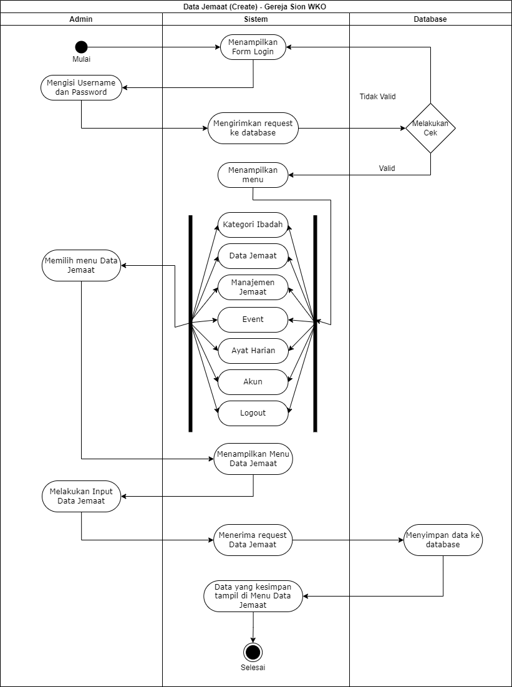

**Gambar x .** *Activity Diagram* Data Jemaat *Admin*

Pada Gambar x menjelaskan bahwa untuk dapat menjalankan sistem harus melalui tahapan *login* diamana *admin* harus mengisi *field username* dan *password. Username* dan *password* yang telah ditulis akan dikirimkan oleh sistem ke *database* berdasarkan data yang *request*. *Database* akan mengecek *request* dan memberikan *response* jika responsenya *valid* maka akan meminta sistem untuk menampilkan menu, jika tidak tidak maka sistem akan menampilkan kembali menu *login.* Sistem akan menampilkan menu utama dengan menu *sidebar* adalah Kategori Ibadah, data jemaat, manajemen jemaat, *event*, ayat harian, akun dan *logout.* Pada Gambar x dicontohkan dengan memilih menu Data Jemaat dimana *admin* harus meng*input* data dan sistem akan menerima kembali data yang di *request* dan sistem akan mengirim data serta menyimpan ke *database.* Data yang berhasil disimpan akan ditampilkan oleh sistem di Menu Jemaat serta proses selesai.

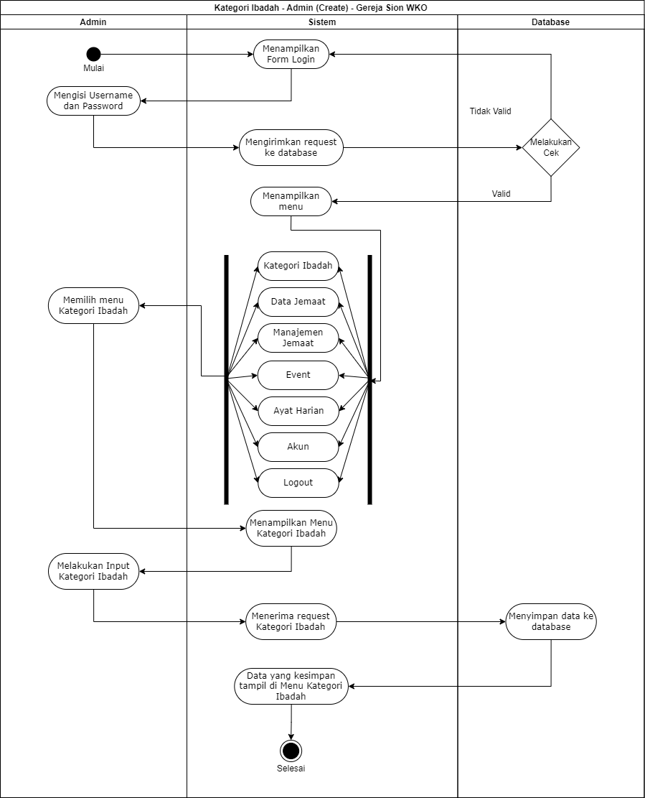

**Gambar x .** *Activity Diagram* Kategori Ibadah *Admin*

Pada Gambar x menjelaskan bahwa untuk dapat menjalankan sistem haurs melalui tahapan *login* dimana *admin* harus mengisi *field username* dan *password. Username* dan *password* yang telah ditulis akan dikirimkan oleh sistem ke *database* berdasarkan data yang *request*. *Database* akan mengecek *request* dan memberikan *response* jika responsenya *valid* maka akan meminta sistem untuk menampilkan menu, jika tidak tidak maka sistem akan menampilkan kembali menu *login.* Sistem akan menampilkan menu utama dengan menu *sidebar* adalah Kategori Ibadah, data jemaat, menejemen jemaat, *event*, ayat harian, akun dan *logout.* Pada Gambar x dicontohkan dengan memilih menu Kategori Ibadah dimana *admin* harus memasukkan data dan sistem akan menerima kembali data yang di *request* dan sistem akan mengirim data serta menyimpan ke *database.* Data yang berhasil disimpan akan ditampilkan oleh sistem di Menu Kategori Ibadah serta proses akan selesai.

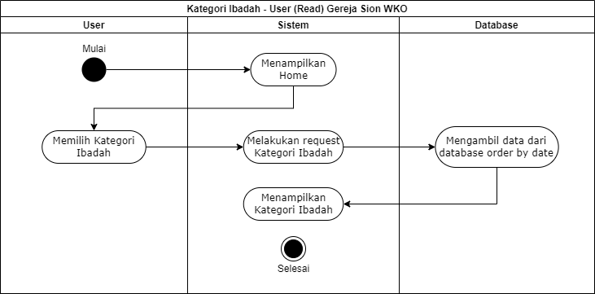

**Gambar x .** *Activity Diagram* Kategori Ibadah *User*

Pada Gambar x menjelaskan bahwa sistem akan menampilkan *Home* dan *user* memilih Kategori Ibadah dan sistem akan melakukan *request* dan meminta data dari *database* yang diurutkan berdasarkan tanggal saat itu. Data akan di *return* kan dengan berupa *response* yakni menampilkan Kategori Ibadah oleh sistem.

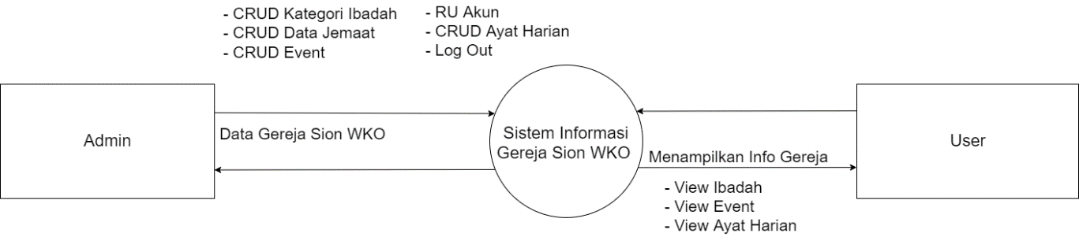

**Gambar x**. DFD Konteks

Pada proses Sistem Informasi Gereja Sion WKO dapat dilakukan oleh *Admin* dan *User*. Pada Gambar x terdapat *Admin* yang dapat melakukan proses *Create, Read, Update, Delete* (CRUD) dari beberapa hal yakni Kategori Ibadah, Data Jemaat, *Event,* Akun dan Ayat Harian. Dimana seluruh data yang diatur akan tampil pada Sistem Informasi Gereja Sion WKO. User dapat melakukan proses *View* mulai dari Ibadah, *Event,* Informasi Umum dan Ayat harian.

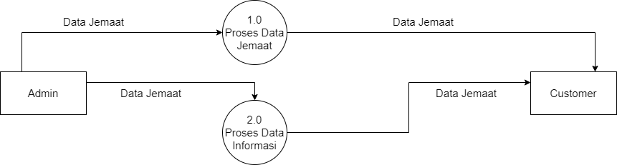

User

**Gambar x** . DFD Level 0

Pada proses Gambar x dijelaskan bawa *Admin* akan mengirimkan *request* Data Jemaat yang akan diproses. Data yang diproses kemudian akan ditampilkan kepada *user* dalam bentuk *view* sama halnya dengan Data Jemaat yang di *request* dan akan diproses datanya, kemudian Data Jemaat akan ditampilkan kepada *user* dalam bentuk *view.*

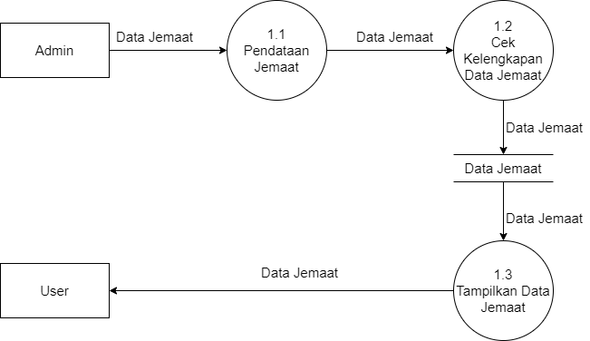

**Gambar x.** DFD Level 1 Proses 1

Pada proses Gambar x dijelaskan bawa *Admin* akan melalukan pemrosesan Data Jemaat, dimana data Jemaat tersebut akan dicek kelengkapannya dan dimasukkan berdasarkan data yang sudah ada didalam *database* yang kemudian Data Jemaat akan diproses serta ditampilkan kepada *user.*